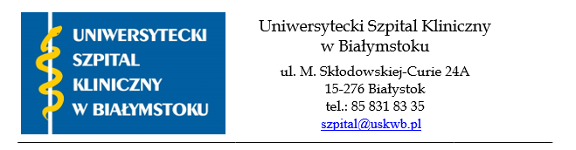
Dyrektor Uniwersyteckiego Szpitala Klinicznego w Białymstoku
w porozumieniu z Okręgową Radą Pielęgniarek i Położnych w Białymstoku
na podstawie art. 49 ust. 1 pkt 5 i ust. 2 ustawy z dnia 15 kwietnia 2011 r. o działalności leczniczej (t.j. Dz.U. z 2025 r., poz. 450 ze zm.)
ogłasza konkurs na stanowisko pielęgniarki oddziałowej:
Klinika Endokrynologii, Diabetologii i Chorób Wewnętrznych
Kandydaci spełniający wymagania kwalifikacyjne określone w Rozporządzeniu MZ z dnia 10.07.2023 r. (Dz. U. 2023 poz.1515) w sprawie kwalifikacji wymaganych od pracowników na poszczególnych rodzajach stanowisk pracy w podmiotach leczniczych niebędących przedsiębiorcami proszeni są o składanie dokumentów określonych w § 12 rozporządzenia Ministra Zdrowia z dnia 6.02.2012r. (t.j. Dz.U.2021 poz. 430) w sprawie sposobu przeprowadzania konkursu na niektóre stanowiska kierownicze w podmiocie leczniczym niebędącym przedsiębiorcą.
Oferty prosimy kierować w terminie 10 dni od dnia opublikowania ogłoszenia pod adresem:
Uniwersytecki Szpital Kliniczny
ul. M. Skłodowskiej-Curie 24a
15-276 Białystok
z dopiskiem na kopercie “Konkurs na stanowisko Pielęgniarki Oddziałowej ........................................” oraz nazwiskiem, imieniem, adresem korespondencyjnym i numerem telefonu kontaktowego kandydata.

Materiały informacyjne o stanie prawnym, organizacyjnym i ekonomicznym Uniwersyteckiego Szpitala Klinicznego w Białymstoku pozostają do wglądu w Dziale Organizacyjno Prawnym (pokój nr 38).
O terminie i miejscu przeprowadzenia konkursu kandydaci zostaną powiadomieni indywidualnie.

